**Git如何查看远程仓库地址**

首先我们在指定的文件目录下即本地仓库下打开Git命令行界面，鼠标右键进去Git bash here选项。

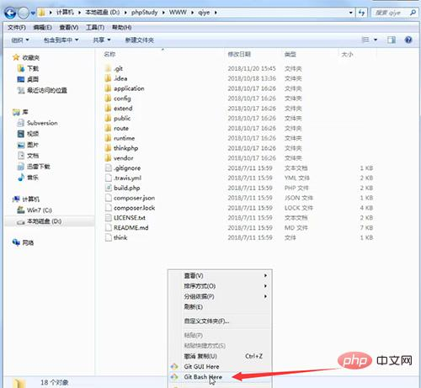

然后就可以通过**git remote -v命令**查看远程仓库地址，查看地址结果如下：

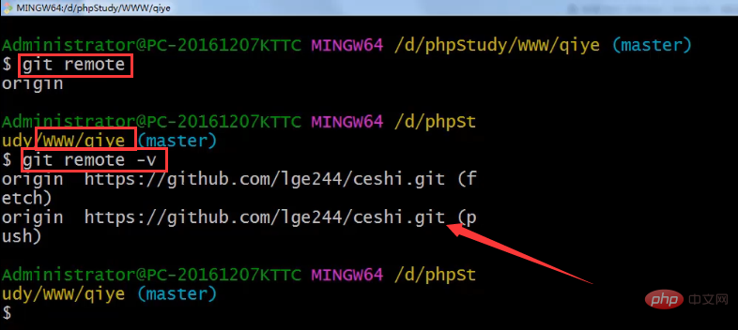

如上图，有两条地址fetch和push，那么fetch标识的是表示我们要获取到的地址，push则表示我们要推送的地址。

最后我们可以在浏览器输入以上地址，就能查看到远程仓库项目了。

